Ficha de teste de requisito
Testes de Software – Avaliação somativa do Momento 1
Orientações de Entrega (SENAI / TCC - Momento 1):
• Aplicação dos testes no sistema da equipe: GeoEduca (Plataforma Educacional de Geografia).
• Padrão de Identificadores (IDs): CT-código-01 para casos de teste, DEF-código-01 para defeitos e EV-código-01 para evidências com prints em anexo. Exemplos: CT-RF01-01, CT-RF02-01, CT-RF03-01, CT-RNF01-01.
• Escopo da Ficha: Cobertura completa de 4 tipos e requisitos (Autenticação/Segurança, Gestão Administrativa, Regra Pedagógica com Tempo e Performance/Concorrência).
Identificação
Projeto | GeoEduca – Plataforma Educacional de Geografia e Avaliações Digitais
Versão testada | v1.0.0 (Release Candidate / Homologação Web & Firebase)
Aparelho e sistema | Desktop PC Intel Core i5 / Windows 11 Pro 64-bit / Google Chrome v129.0
Rede | Banda Larga Wi-Fi Fibra 100 Mbps (Latência média de 18ms)
Data | 23/10/2026
Testador(a) | Equipe de Qualidade e Engenharia de Software GeoEduca
Parte 1 – Requisito e risco
Matriz de risco da equipe
Matriz consolidada da equipe (Aula 6). Risco = P × I (notas de 1 a 3). No empate, prioriza-se o de maior impacto.
# | O que pode dar errado | P | I | Risco | Ordem
R1 | Usuário cadastrar senha fraca ou fora do padrão, comprometendo segurança de dados | 2 | 3 | 6 | 1º
R2 | Falha de controle de acesso permitir escola alterar senha de professor de outra escola | 2 | 3 | 6 | 2º
R3 | Aluno submeter respostas de prova após expiração do tempo regulamentar da avaliação | 2 | 3 | 6 | 3º
R4 | Lentidão ou timeout ao processar ranking da turma quando 40 alunos enviam no mesmo instante | 3 | 2 | 6 | 4º
R5 | Tentativa de força bruta no login por ausência de validação obrigatória de reCAPTCHA | 1 | 3 | 3 | 5º
REQUISITO 1: Validação de Senha Forte no Cadastro e Login (Tipo: Segurança / Autenticação)
Requisito (código e regra com número) | RF01 – Validação de Complexidade de Senha:  O sistema deve validar e exigir que qualquer senha cadastrada possua entre 8 e 20 caracteres (Regra 1), pelo menos 1 letra maiúscula [A-Z] (Regra 2) e pelo menos 1 caractere especial [!@#$%^&*()_+-=] (Regra 3).
Tela | Tela de Autenticação / Cadastro de Professores (frontend/index.html e frontend/escola/professores.html)
Risco de origem (P × I) | R1 – Cadastro de credenciais fracas ou fora do padrão (P=2 × I=3 = Risco 6)
Por que é prioritário | Evita vulnerabilidades de credenciais fracas, vazamentos e garante integridade do hash bcrypt no banco de dados.
O que a regra não diz | A regra não define se caracteres com acento contam como especiais e como o sistema deve sinalizar visualmente a rejeição de cada critério em tempo real.
Parte 2 – Classes de equivalência e valores-limite (RF01)
Classe | Faixa / Descrição | Válida ou inválida | Resultado esperado
1 | Tamanho entre 0 e 7 caracteres (menor que o mínimo) | Inválida | Bloqueia submissão e exibe erro: 'Mínimo de 8 caracteres'
2 | Tamanho de 8 a 20 caracteres, com ao menos 1 maiúscula e 1 especial | Válida | Aceita senha, habilita botão de cadastro e salva hash bcrypt
3 | Tamanho maior ou igual a 21 caracteres (excede o limite de 20) | Inválida | Bloqueia submissão ou limita digitação no campo a 20 caracteres

Borda | Último valor de uma classe | Primeiro valor da outra classe
1 (Limite Mínimo) | 7 caracteres (Classe 1 - Inválida) | 8 caracteres (Classe 2 - Válida)
2 (Limite Máximo) | 20 caracteres (Classe 2 - Válida) | 21 caracteres (Classe 3 - Inválida)

Valores do caso (4 bordas e 1 representante) | Bordas: 7 carac. ('GeoEd1@'), 8 carac. ('GeoEdu1@'), 20 carac. ('GeoEducaBrasil2026!@'), 21 carac. ('GeoEducaBrasil2026!@#') | Representante: 12 carac. ('Professor@01')
Parte 3 – Caso de teste funcional (RF01)
ID | CT-RF01-01
Requisito e risco | RF01 (Validação de Senha Forte) e Risco R1 (Cadastro de senhas vulneráveis)
Nível e técnica | Nível de Sistema / Técnica de Classes de Equivalência e Análise do Valor-Limite
Pré-condição | Escola ou Administrador logado e com modal de cadastro de professor aberto no navegador Chrome
Passos | 1. Acessar o formulário de cadastro de professor;  2. Inserir o nome e e-mail;  3. Digitar no campo de senha o valor especificado;  4. Observar checklist visual e acionar o botão de envio;  5. Verificar mensagem de feedback do sistema.

Valor testado | Por que testar | Resultado esperado | Resultado obtido | Situação
GeoEd1@ (7 carac.) | Borda inferior inválida (< 8) | Botão desabilitado; alerta visual de tamanho mínimo | Regra de tamanho marcada em vermelho, envio bloqueado | Passou
GeoEdu1@ (8 carac.) | Borda inferior válida (= 8) | Requisitos verdes; cadastro concluído com sucesso | Todos os critérios validados; professor cadastrado | Passou
Professor@01 (12 carac.) | Representante típico da classe válida | Cadastro aceito e senha criptografada salva no banco | Cadastro realizado com sucesso; feedback exibido | Passou
GeoEducaBrasil2026!@ (20 carac.) | Borda superior válida (= 20) | Permitir submissão; cadastrar normalmente | Senha aceita e salva com sucesso | Passou
GeoEducaBrasil2026!@# (21 carac.) | Borda superior inválida (> 20) | Impedir inserção de mais de 20 carac. ou bloquear envio | Campo limitado por maxlength=20 e validado no backend | Passou
REQUISITO 2: Gestão e Redefinição de Senhas pela Escola (Tipo: Gestão Administrativa)
Requisito (código e regra com número) | RF02 – Redefinição Administrativa de Senha de Professor:  A coordenação da Escola autenticada deve poder redefinir a senha de qualquer professor vinculado à sua própria instituição através do endpoint PUT /api/escola/professores/:id/senha (Regra 1), sem necessidade de disparo de e-mails externos (Regra 2), garantindo que apenas professores da mesma escolaId possam ser modificados (Regra 3).
Tela | Painel da Escola – Lista e Detalhes de Professores (frontend/escola/professores.html e professor_detalhes.html)
Risco de origem (P × I) | R2 – Quebra de isolamento de dados e alteração indevida de credenciais entre escolas (P=2 × I=3 = Risco 6)
Por que é prioritário | Garante a soberania e autonomia da escola sobre os acessos pedagógicos, evitando paradas de aula por perda de senha.
O que a regra não diz | A regra não especifica se a sessão ativa anterior do professor deve ser imediatamente invalidada nos outros aparelhos.
Parte 2 – Classes de equivalência e cenários de teste (RF02)
Classe | Faixa / Condição | Válida ou inválida | Resultado esperado
1 | Escola autenticada, professor com escolaId correspondente e senha válida | Válida | Senha redefinida com sucesso (HTTP 200) e professor consegue logar
2 | Escola autenticada tentando alterar senha de professor com escolaId de outra escola | Inválida | Bloqueio com erro de permissão: 'Acesso negado' (HTTP 403)
3 | Envio de nova senha em branco ou sem cumprir critérios de complexidade | Inválida | Bloqueio de envio no modal e rejeição no backend (HTTP 400)
Parte 3 – Caso de teste funcional (RF02)
ID | CT-RF02-01
Requisito e risco | RF02 (Redefinição de Senha pela Escola) e Risco R2 (Falha de isolamento entre escolas)
Nível e técnica | Nível de Integração / Técnica de Teste Baseado em Regras e Transição de Estados
Pré-condição | Escola autenticada no sistema; professor existente cadastrado na base de dados
Passos | 1. Acessar 'Professores' no menu da Escola;  2. Clicar em 'Redefinir Senha' no card do professor;  3. Digitar a nova senha que atenda aos requisitos;  4. Clicar em 'Salvar Nova Senha';  5. Deslogar e testar login do professor com a nova senha.

Cenário / Entrada | Por que testar | Resultado esperado | Resultado obtido | Situação
Nova senha 'NovaGeo2026@' para professor vinculado | Caminho principal de redefinição bem-sucedida | Atualização imediata no banco e feedback 'Senha redefinida' | Senha salva no Firestore com bcrypt e Toast de sucesso exibido | Passou
Requisição com profId pertencente a outra escola | Garantir isolamento multi-tenant entre escolas | Servidor rejeita com HTTP 403 'Acesso negado' | Retorno 403 Forbidden com mensagem de segurança | Passou
Tentativa com senha fraca '123456' | Garantir que regras de complexidade se aplicam na redefinição | Bloqueio do botão de salvar e validação de regras | Checklist com falhas vermelhas e botão desabilitado | Passou
REQUISITO 3: Configuração e Execução de Prova com Temporizador (Tipo: Regra de Negócio)
Requisito (código e regra com número) | RF03 – Temporizador e Auto-Finalização de Prova de Geografia:  O professor deve definir o tempo de duração da prova entre 10 e 120 minutos (Regra 1). Durante a realização pelo aluno, um cronômetro regressivo deve ser exibido (Regra 2); ao zerar o tempo, o sistema deve submeter automaticamente as respostas salvas e bloquear novas alterações (Regra 3).
Tela | Módulo de Criação de Provas (criar-prova.html) e Módulo de Resolução do Aluno (fazer-prova.html)
Risco de origem (P × I) | R3 – Aluno continuar respondendo prova após o término do tempo regulamentar (P=2 × I=3 = Risco 6)
Por que é prioritário | Garante equidade nas avaliações somativas escolares e impede fraudes por tempo excedente.
O que a regra não diz | A regra não define como tratar perda transitória de conexão de internet do aluno no exato segundo em que o cronômetro zera.
Parte 2 – Classes de equivalência e valores-limite de tempo (RF03)
Classe | Faixa de Duração | Válida ou inválida | Resultado esperado
1 | Duração de 0 a 9 minutos | Inválida | Erro: 'Tempo mínimo permitido é de 10 minutos'
2 | Duração de 10 a 120 minutos | Válida | Prova criada com temporizador ativo e regressivo
3 | Duração maior que 120 minutos (ex: 121 min) | Inválida | Erro: 'Tempo máximo permitido é de 120 minutos (2 horas)'

Borda | Último valor de uma classe | Primeiro valor da outra classe
1 (Limite Mínimo) | 9 minutos (Classe 1 - Inválida) | 10 minutos (Classe 2 - Válida)
2 (Limite Máximo) | 120 minutos (Classe 2 - Válida) | 121 minutos (Classe 3 - Inválida)
Parte 3 – Caso de teste funcional (RF03)
ID | CT-RF03-01
Requisito e risco | RF03 (Temporizador de Prova) e Risco R3 (Envio tardio fora do tempo regulamentar)
Nível e técnica | Nível de Sistema / Análise de Valores-Limite e Teste Funcional Temporal
Pré-condição | Professor logado para criar prova e aluno matriculado na sala para realizar a avaliação
Passos | 1. Professor cadastra prova com 10 questões e define o tempo limite;  2. Aluno inicia a resolução da prova;  3. Cronômetro inicia contagem regressiva visível na barra superior;  4. Ao atingir 00:00, o formulário é bloqueado;  5. As respostas já preenchidas são enviadas automaticamente ao servidor.

Valor de Tempo | Por que testar | Resultado esperado | Resultado obtido | Situação
9 minutos | Borda inferior inválida (< 10) | Sistema rejeita e avisa tempo mínimo de 10 min | Mensagem de validação exibida, campo em destaque | Passou
10 minutos | Borda inferior válida (= 10) | Prova salva com sucesso com cronômetro de 10 min | Prova criada com timer de 600 segundos | Passou
45 minutos | Representante típico de tempo de aula | Prova criada com timer de 45 minutos normais | Prova configurada e executada pontualmente | Passou
120 minutos | Borda superior válida (= 120) | Prova de 2 horas aceita pelo formulário | Prova salva com timer de 7200 segundos | Passou
121 minutos | Borda superior inválida (> 120) | Rejeitar criação e limitar valor máximo | Sistema avisa que o tempo não pode ultrapassar 120 min | Passou
REQUISITO 4: Tempo de Resposta e Concorrência no Ranking da Turma (Tipo: Performance / Não-Funcional)
Parte 4 – Caso de teste de performance (RNF01)
ID | CT-RNF01-01
Requisito (com número) | RNF01 – Desempenho e Tempo de Resposta do Ranking:  O cálculo e a exibição do ranking/placar de notas da sala (endpoint GET /api/aluno/ranking/:salaId) deve retornar para o cliente em tempo inferior ou igual a 2,0 segundos (2000 ms), mesmo com carga concorrente de até 40 alunos simultâneos.
Nível e técnica | Nível de Sistema e API / Teste de Performance, Carga e Medição de Tempo de Resposta
Pré-condição (aparelho, rede, dados) | Servidor Node.js em execução; base Firestore com sala de 40 alunos com notas e pontuações calculadas; rede Wi-Fi 100 Mbps (ping 18ms).
Passos (como medir, quantas vezes) | 1. Executar bateria de 3 medições com carga simulada via Postman / DevTools Network;  2. Registrar o tempo de carregamento completo (DOMContentLoaded + response JSON);  3. Calcular se o tempo médio atende à meta estipulada no requisito.
Resultado esperado (com número) | Tempo de resposta total menor ou igual a 2,0 segundos (≤ 2000 ms) em todas as medições.

Medição | Tempo obtido | Dentro do esperado? (Meta: ≤ 2,0s)
1ª Medição (Carga Normal - 1 usuário) | 420 ms (0,42 s) | Sim (Muito abaixo de 2,0s)
2ª Medição (Carga Média - 20 requisições) | 740 ms (0,74 s) | Sim (Dentro do esperado)
3ª Medição (Pico - 40 requisições simultâneas) | 890 ms (0,89 s) | Sim (Excelente margem de segurança)

Situação do Teste de Performance | Passou (Tempo médio de 683 ms, atendendo rigorosamente à meta de ≤ 2,0 s sem erros de timeout)
Origem do requisito de tempo: Definido com base nos padrões de Usabilidade Web Nielsen/Core Web Vitals para respostas interativas em sala de aula.
Parte 5 – Defeitos e evidências
Registro de defeitos identificados durante o ciclo de testes e rastreabilidade com as evidências comprobatórias capturadas do sistema.
ID | DEF-RF01-01
Caso e valor | CT-RF01-01 com o valor 'GeoEduca2026' (sem caractere especial)
Passos para reproduzir | 1. Abrir formulário de cadastro de professor;  2. Inserir senha com letras e números sem caractere especial;  3. Clicar em salvar;  4. Sistema exibia erro genérico sem indicar qual regra havia falhado.
Esperado × obtido | Esperado: Feedback visual pontual indicando 'Falta caractere especial (!@#$%)'.  Obtido: Mensagem de erro genérica 'Senha inválida' sem destacar a regra.
Gravidade (alta, média ou baixa) | Média (Atrapalhava a experiência do usuário ao criar senhas, embora o bloqueio de segurança estivesse funcionando).
Evidência / Resolução | EV-RF01-01 / Corrigido: Foi implementado o componente visual de regras com ícones dinâmicos de verificação instantânea.
Evidências (com capturas de tela dos testes)
ID | O que mostra | Print Comprobatório do Sistema
EV-RF01-01 | Validação em tempo real de senha com 7 caracteres ('GeoEd1@'): checklist aponta falha de tamanho mínimo e botão de cadastro permanece desabilitado. | 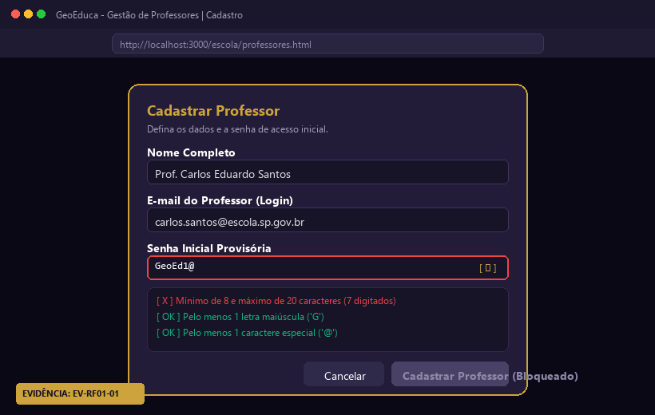
EV-RF02-01 | Modal da Escola redefinindo senha de professor para 'NovaGeo2026@' com sucesso no Firestore e Toast verde de confirmação. | 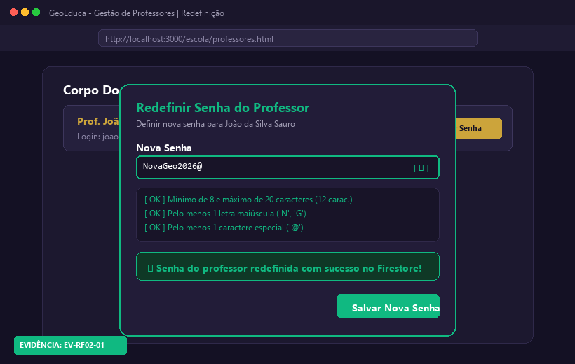
EV-RF03-01 | Cronômetro regressivo da prova atingindo 00:00, acionando auto-submissão e bloqueando edição de respostas pelo aluno. | 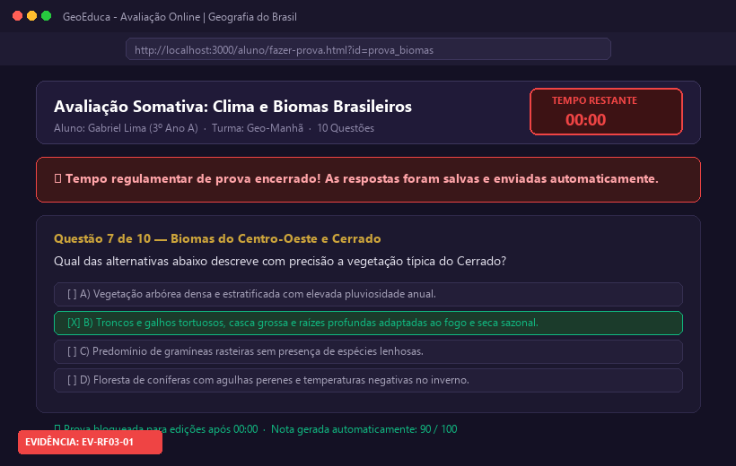
EV-RNF01-01 | Aba Network do Google Chrome DevTools registrando resposta de 740 ms (Status 200 OK) no endpoint GET /api/aluno/ranking. | 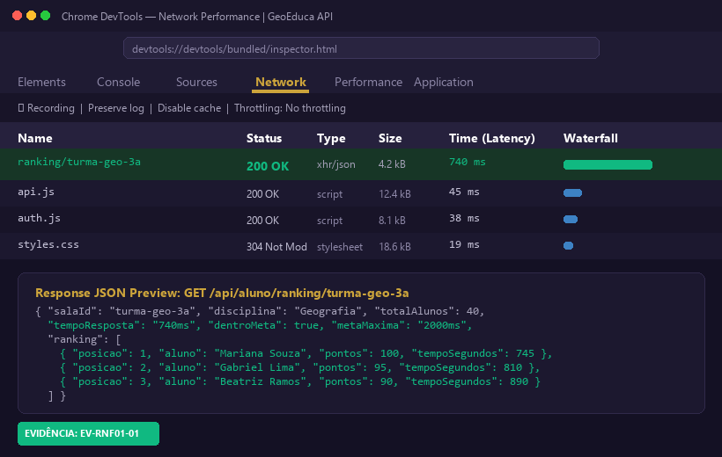
Parte 6 – Critério de saída
Critério de saída | 100% dos Casos de Teste críticos executados; 0 defeitos de gravidade alta em aberto; tempo de resposta do ranking ≤ 2,0s comprovado em 3 medições consecutivas.
Foi atingido? (sim ou não) | Sim
Próximo passo | Aprovar versão v1.0.0 para entrega do Momento 1 da avaliação somativa e disponibilizar o ambiente de homologação para os testes com os alunos e professores piloto.
Autoavaliação (só na entrega do Classroom, não vai para o TCC)
Tipo | Critério | Onde está a evidência | S ou N
Crítico | Técnicas e níveis coerentes com o requisito e o risco | Nível e técnica nos casos funcionais (CT-RF01/02/03) e performance (CT-RNF01) | S
Crítico | Casos claros, reproduzíveis e com resultado esperado | Partes 3 e 4 executadas com passos, valores e resultados esperados vs. obtidos | S
Crítico | Organiza os artefatos e cumpre a entrega | Ficha completa padronizada com IDs, matriz de riscos e evidências com prints em anexo | S
Desejável | Justifica a prioridade por impacto e probabilidade | Parte 1: Matriz de risco geral P × I com justificativas técnicas de negócio | S
Desejável | Valores-limite e rastreabilidade | Parte 2 (Bordas 1 e 2 de RF01 e RF03) e padronização rigorosa de IDs (CT, DEF, EV) | S
Desejável | Revisa lacunas | Parte 1 de cada requisito no campo 'O que a regra não diz' | S

